دانشگاهعلومپزشکی و خدمات بهداشتی درمانی استاناصفهان
کتابخانه مرکزآموزشی درمانی آیت‌الله کاشانی

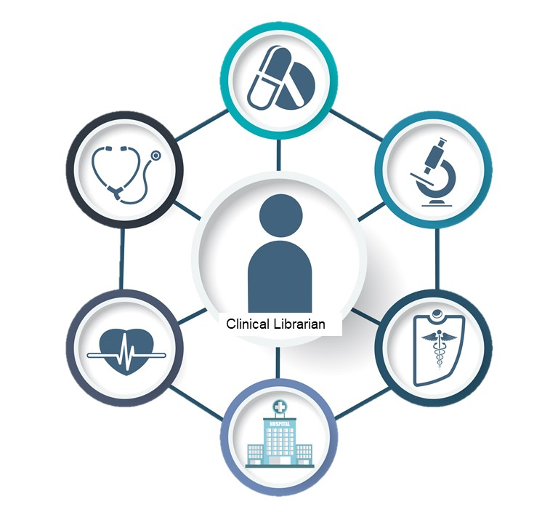

فرم اعلام نیاز اطلاعاتی

کاربر محترم به منظور پاسخگویی سریع و صحیح به نیاز اطلاعاتی سرکارعالی/جنابعالی خواهشمند است اطلاعات مورد نیاز در این فرم را با کمال دقت از طریق ارسال به پست kashanihospitallibrary@gmail.comدر اختیار کتابدار مرجع قرار دهید.
نام و نام خانوادگی:
سمت: هیئت علمی: کارمند: دانشجو:
مقطع تحصیلی:
رشته تحصیلی:
آدرس پست الکترونیک معتبر جهت ارسال منابع اطلاعاتی:
محل کار یا تحصیل:
شماره تلفن همراه:
تاریخ درخواست:
این قسمت توسط متقاضی تکمیل گردد

- لطفاً موضوع مورد نظر خود جهت جستجوی اطلاعاتی را دقیق و کامل بنویسید.

- کلیدواژه های اصلی مورد نظر خود را به زبان فارسی و انگلیسی بنویسیید.
کلیدواژه ها به زبان فارسی:
کلیدواژههابهزبانانگلیسی:
- زبان مورد نظر برای جستجوی منابع اطلاعاتی را مشخص فرمایید:
فارسی انگلیسی غیره(لطفاً ذکر فرمایید)
- محدوده زمانی مورد نظر برای جستجوی منابع اطلاعاتی را مشخص فرمایید.
- نوع ماده اطلاعاتی مد نظر خود را مشخص فرمایید.
مقاله کتاب پایان نامهخلاصه مقاله کنفرانس سایر (لطفا ذکر کنید)

- چنانچه به نوع خاصی از مقاله نیازمندید لطفاً مشخص فرمایید.
مقاله مروری مقاله پژوهشی اصیل گزارش مورد کارآزمایی بالینی نامه به سردبیر
سایر(لطفاًذکرفرمایید)

- چنانچه به نوع اطلاعات خاصی از مقاله نیازمندید لطفاً مشخص فرمایید.
چکیده تمام متن اطلاعات کتابشناختی

- چنانچه پایگاه اطلاعاتی خاصی را برای جستجوی اطلاعات مدنظر دارید نام پایگاه را ذکر فرمایید.

- سایر نیاز های اطلاعاتی:
1-راهنمایی در خصوص نرم افزارهای مدیریت استناد

2-راهنمایی در خصوص شیوه جستجو در بانک های اطلاعاتی
3-راهنمایی در خصوص تکمیل و تصحیح پروفایل های علمی
4-راهنمایی در خصوص اعتبارسنجی مجلات برای انتشار مقاله

5-سایر:
این قسمت توسط کتابدارمشاور اطلاعات سلامت تکمیل گردد

نام جستجوگر: تعداد منابع بازیابی شده:
تاریخ جستجو: پایگاه ها و سایت های استفاده شده در جستجو:

